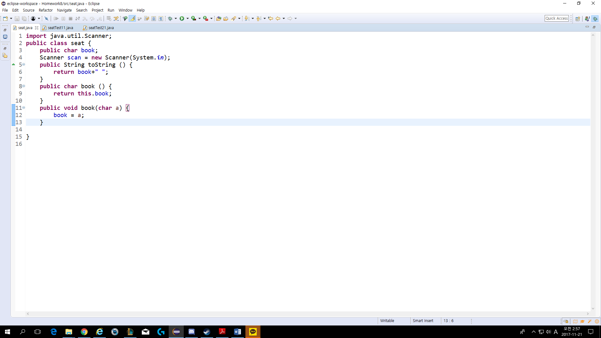

이번과제는 10개의 좌석이있는 영화관의 자리를 예약하느 시스템만들기였다. seat클래스를 생성해서 seat객체를 생성한후 book 이라는 메소드를 이용해서 자리를 예약하는 방법을 이용했다.

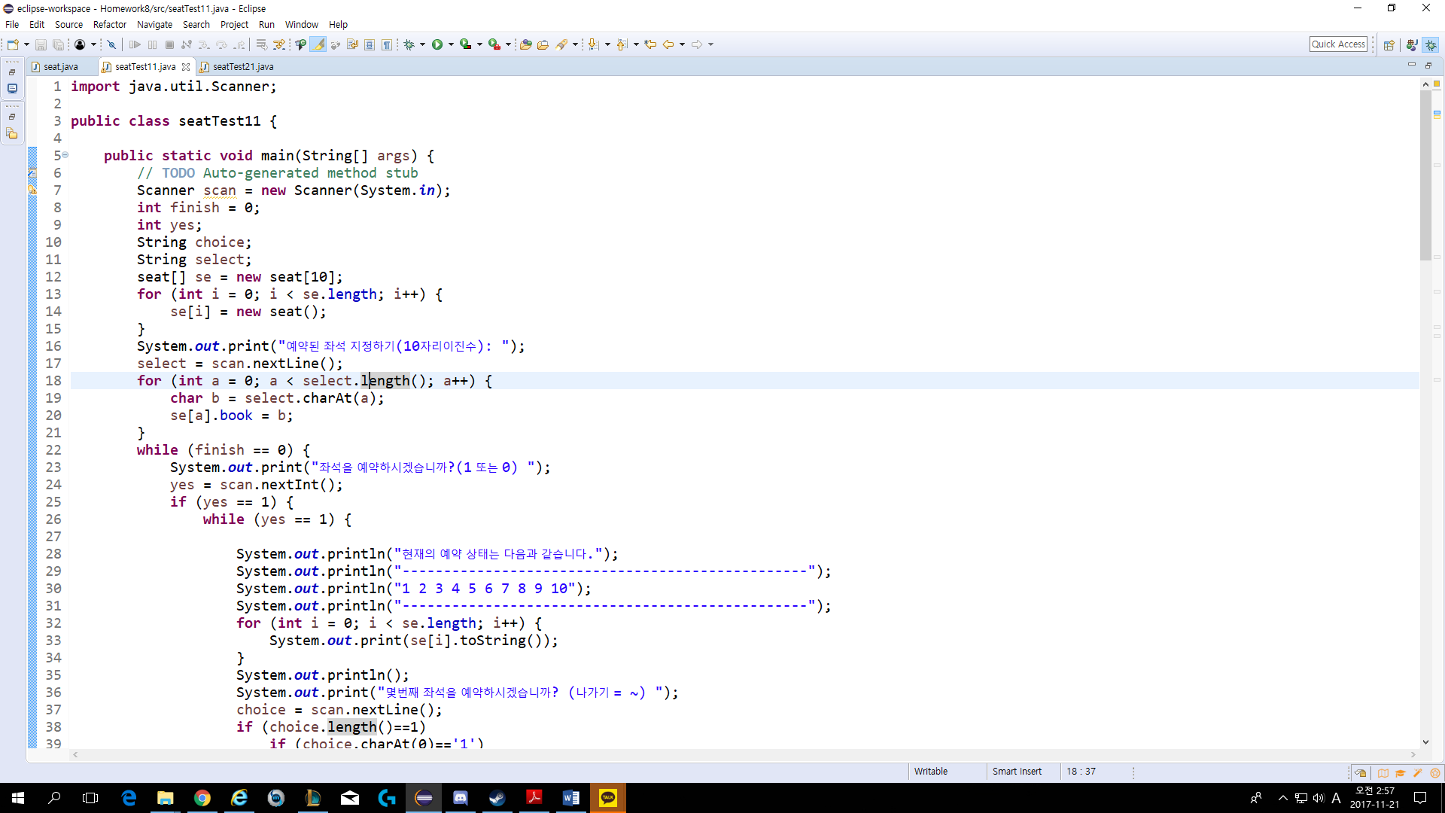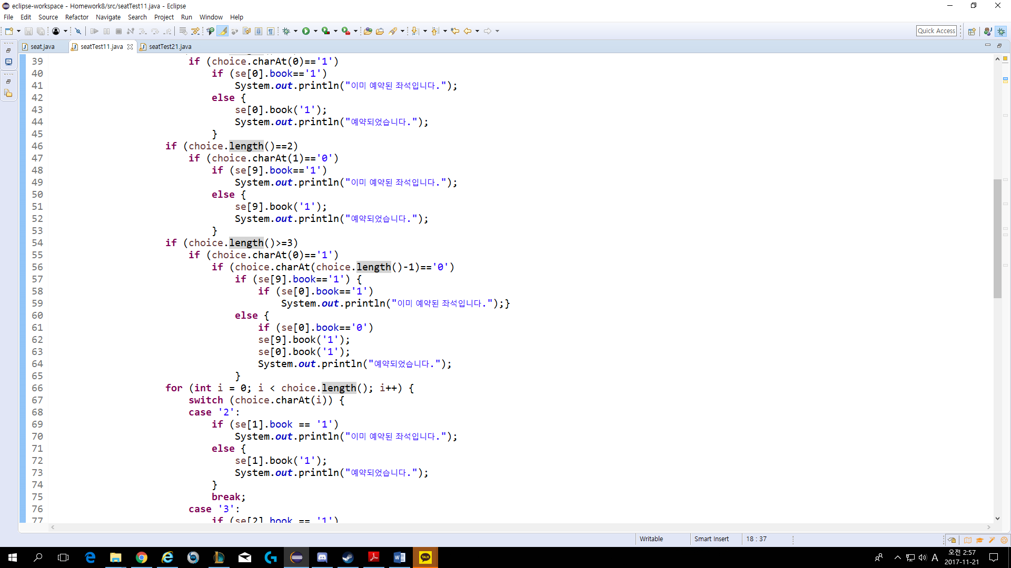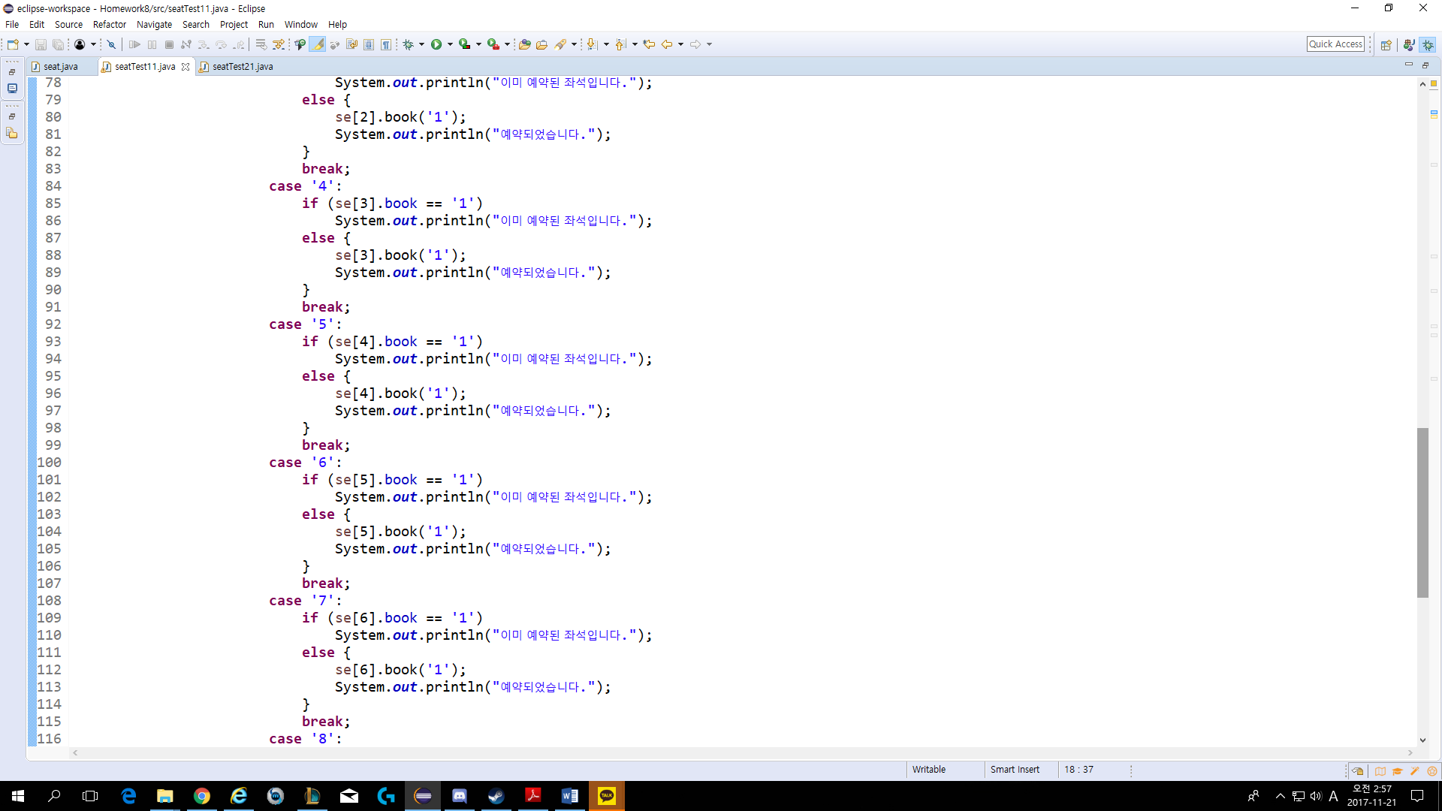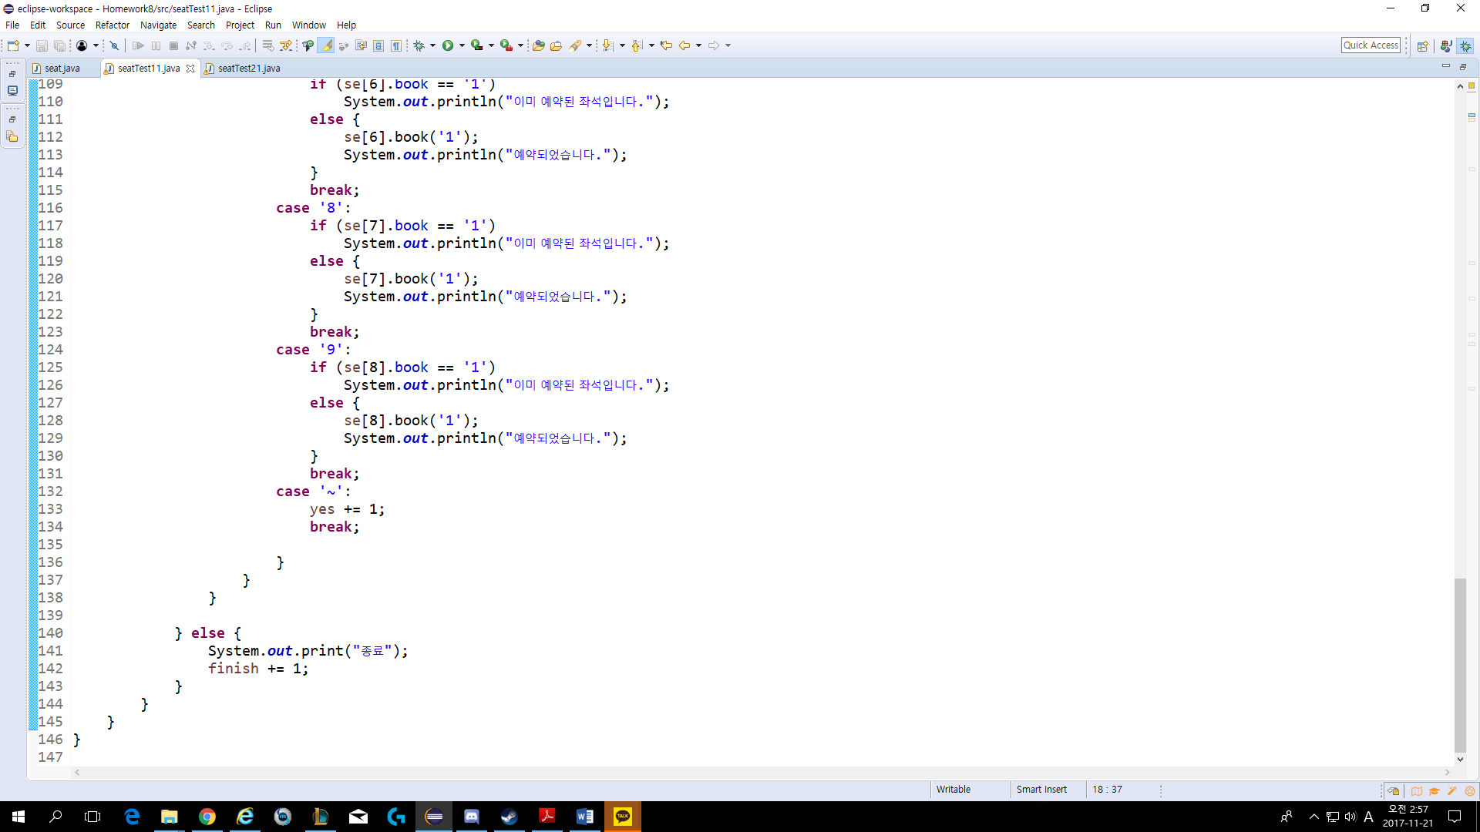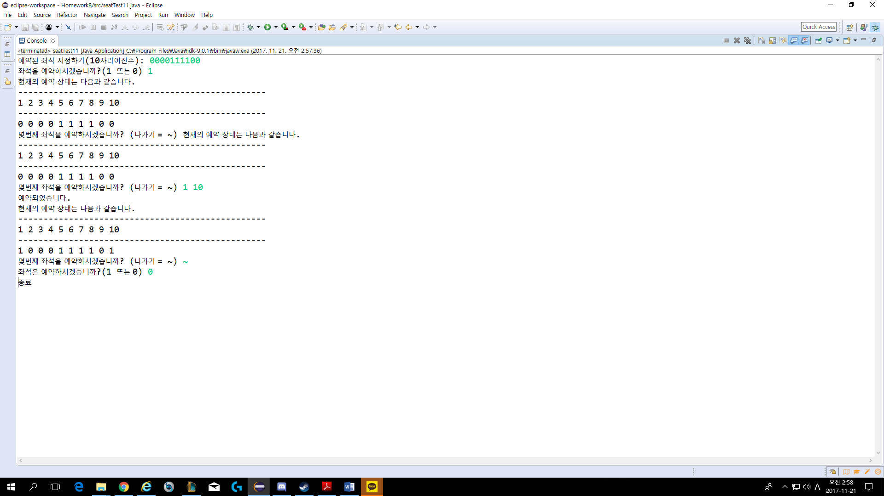

먼저 1번 방법이다. 0과1로이루어진 10자리 숫자를 통해서 예약된 자리를 표시하고 여러자리를 예약하는 시스템이다. String select로 이진수를 입력한뒤 charAt를 이용해 자리별 숫자를 se[select.charAt]자리 객체에 값을 저장했다. 그 뒤 choice 라는 문자형 변수를 입력받아 choice-1번째자리의 se객체에 값을 받아와서 예약할 수 있는 프로그램을 만들었다.

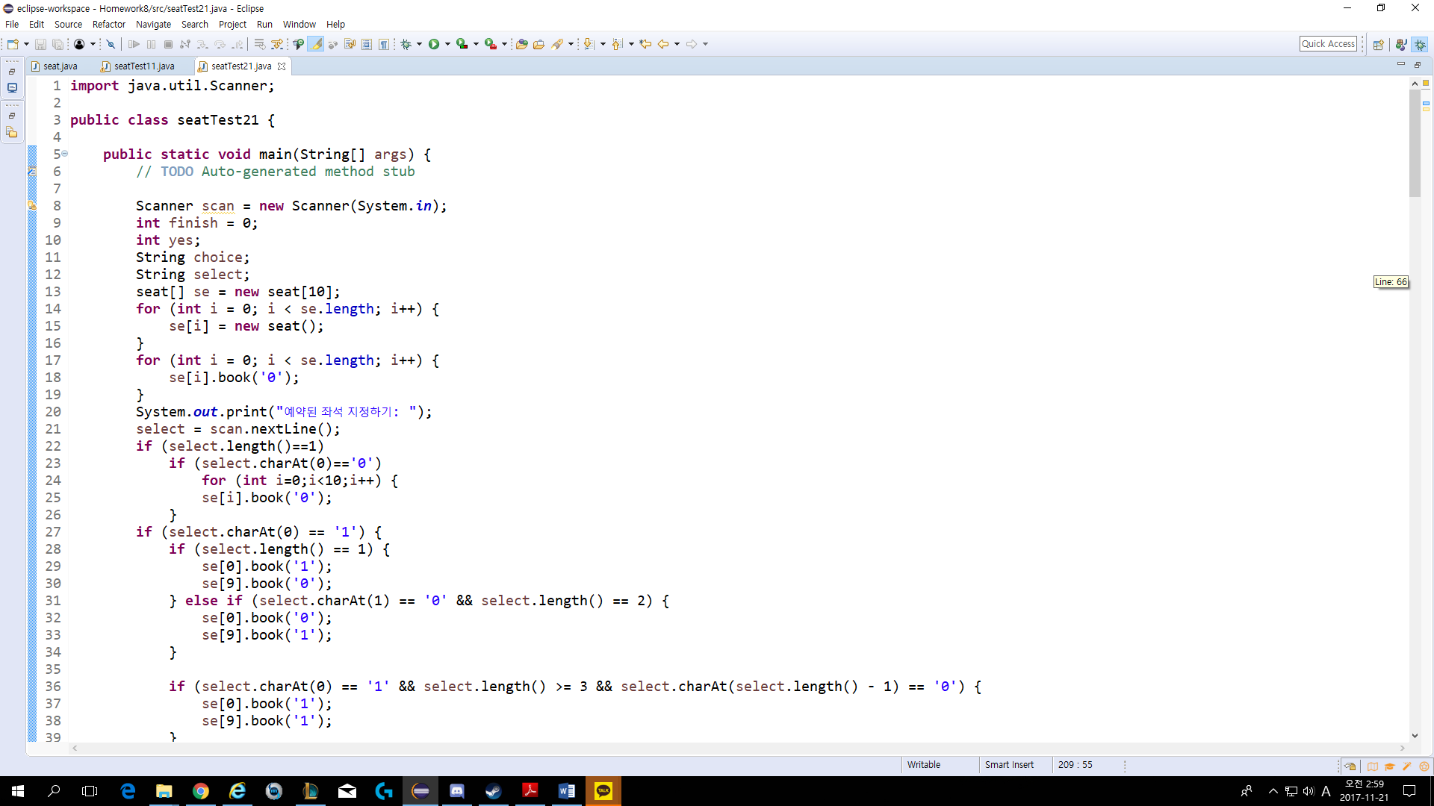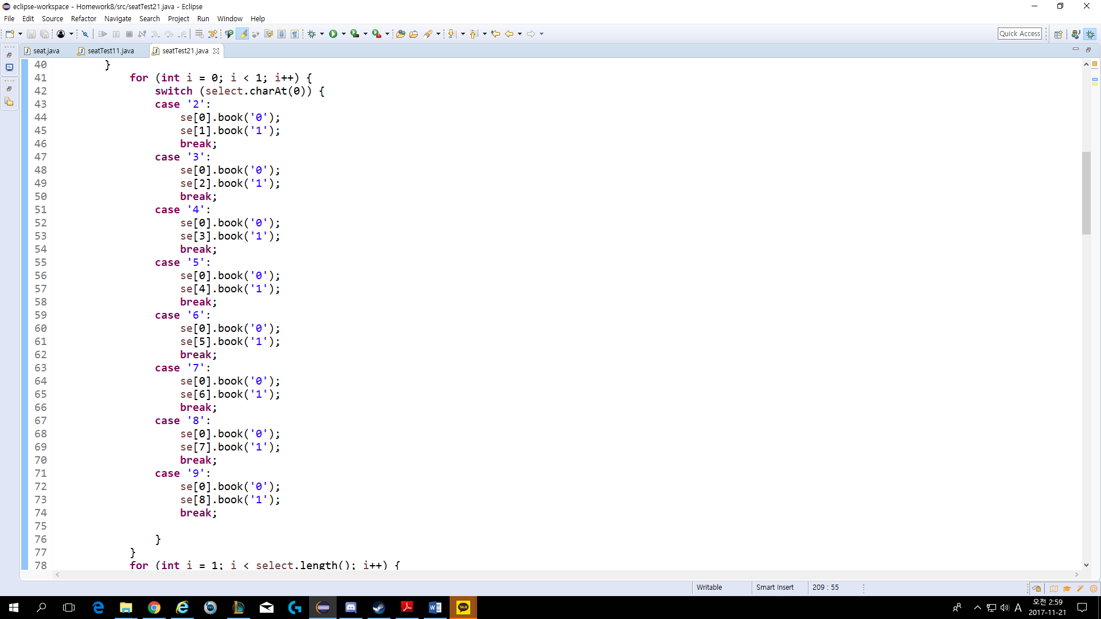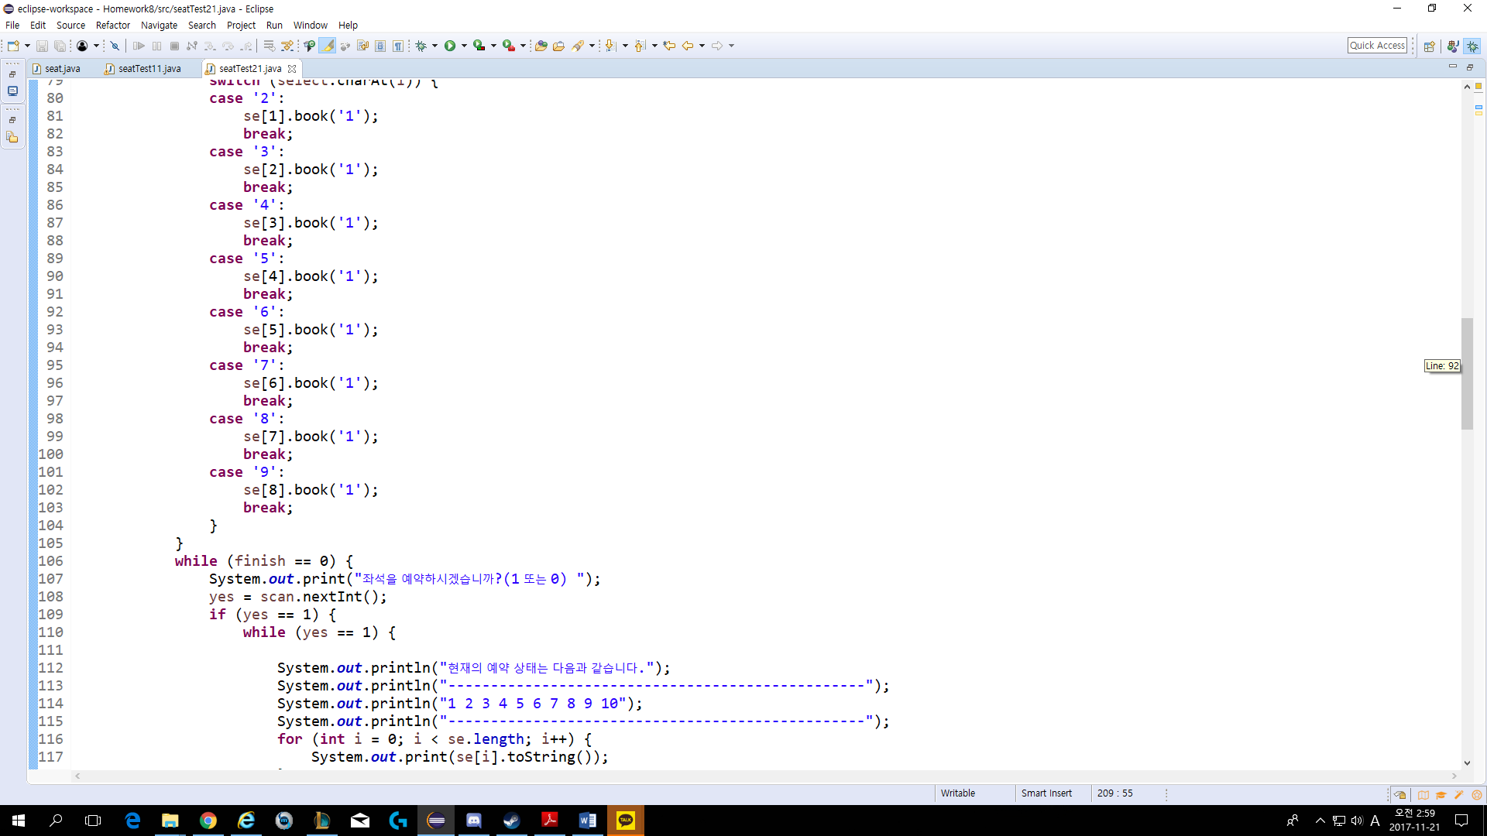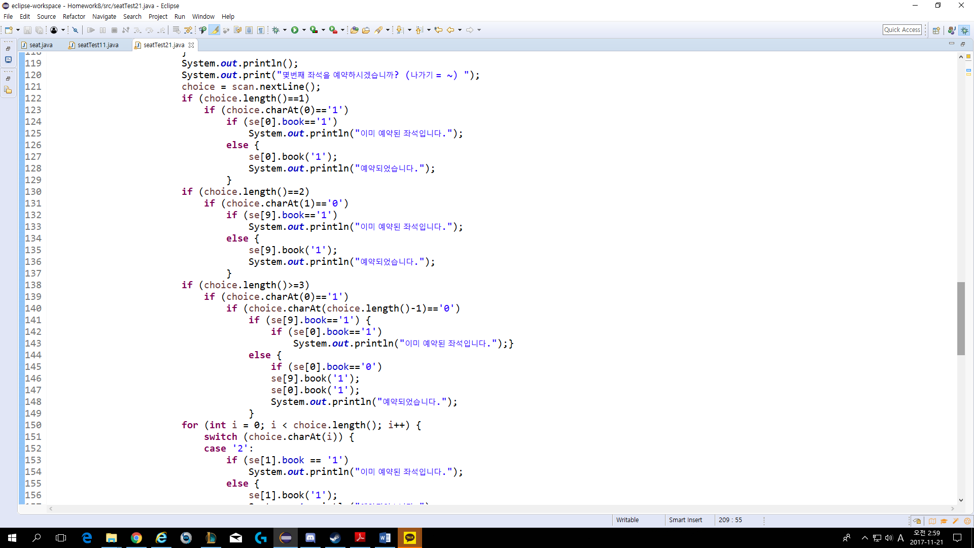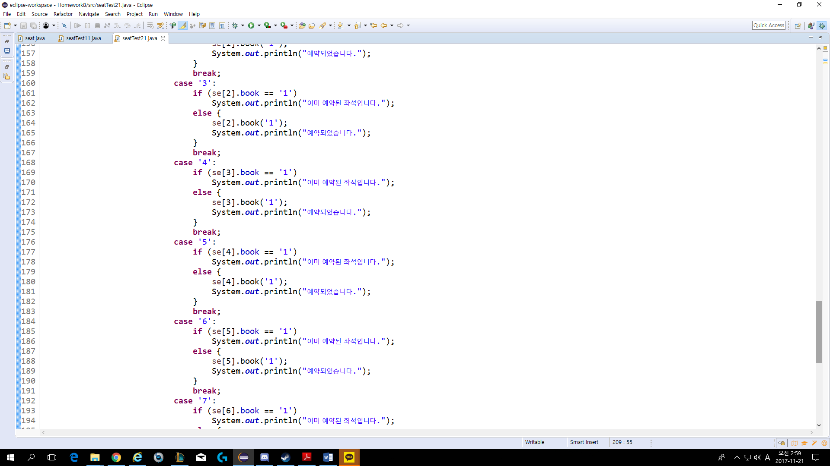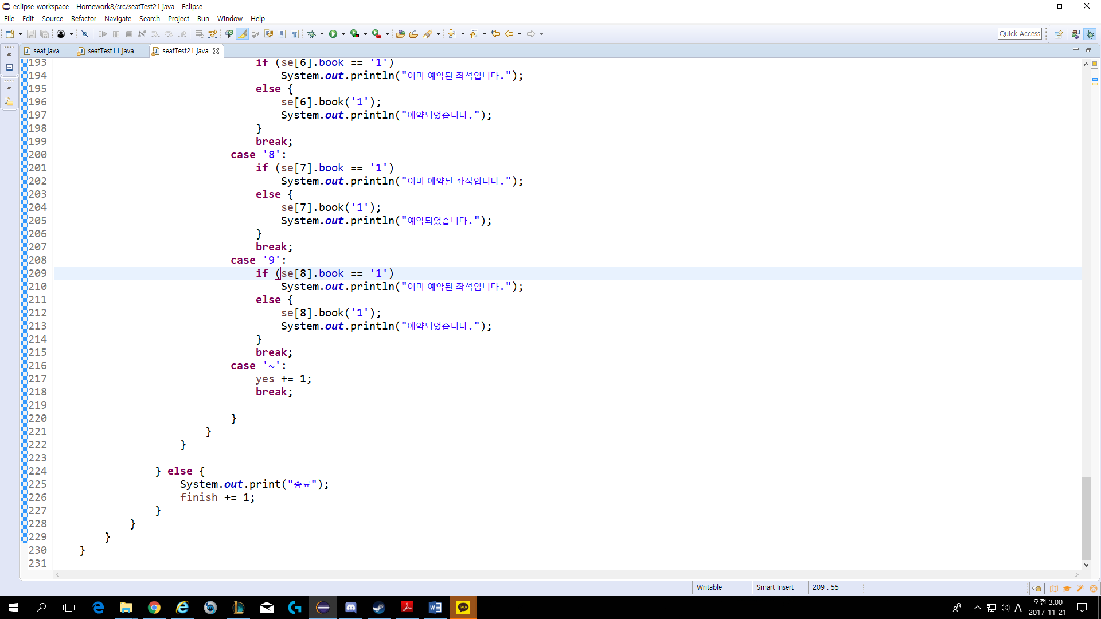

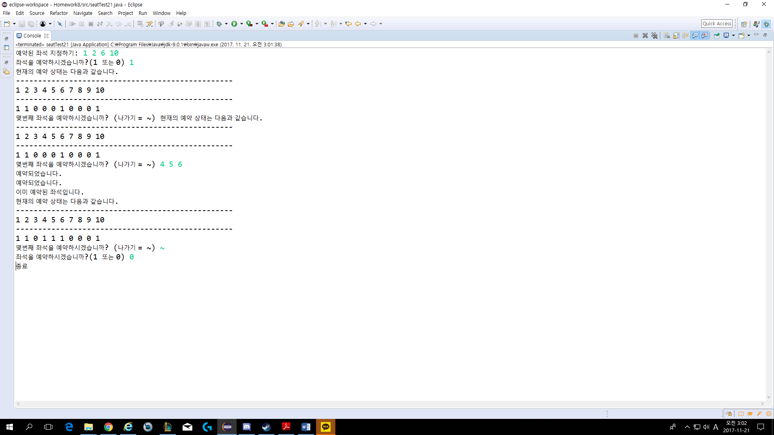다음은 seatTest2이다. 이 시스템은 십진수로 예약된 좌석을 설정하고 한번에 여러좌석을 예약할 수 있게 만든 시스템이다. Test1과는 달리 처음부터 Switch 함수를 사용했다.

이번과제는 참힘들었다.